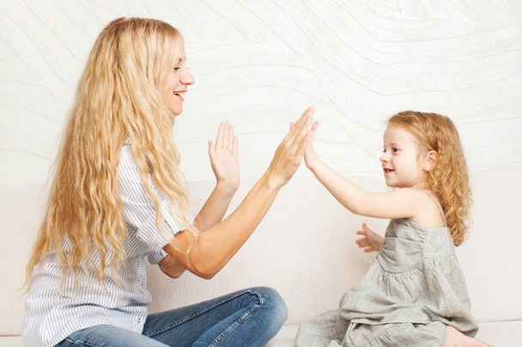

Упражнения с ладошками

Эти упражнения развивают детское произвольное внимание (ребенок сознательно наблюдает за действиями взрослого, контролирует свои действия), координацию движений, моторику рук, двигательную память.

Взрослый говорит ребенку, что он будет хлопать в ладоши по-разному, а ребенок должен постараться точно повторить его хлопки.
Все движения выполняются в зеркальном отображении. Если взрослый делает движение правой рукой, то ребенок выполняет его левой, и наоборот.
Делать упражнения следует в сдержанном темпе.
Чтобы снять напряжение и доставить детям несколько веселых минут, можно пошутить с ними: закончить комбинации движений, сделав «рожки», «носик», «ушки», «крылышки» и т.д.

1) 4 раза по коленям обеими руками.
2) 3 раза по коленям, 1 раз в ладоши.
3) 2 раза по коленям, 2 раза в ладоши.
4) 1 раз по коленям, 1 раз в ладоши (с повторением)
5) 1 раз по коленям, 3 раза в ладоши.
6) 4 раза в ладоши.
7) 3 раза в ладоши, 1 раз по коленям.
8) 2 раза в ладоши, 2 раза по коленям.
9) 1 раз в ладоши, 1 раз по коленям (с повторением)
10) 1 раз в ладоши, 3 раза по коленям.
11) поочередно правой и левой рукой по коленям.
12) 2 раза по одному колену, 2 раза по другому.
13) 3 раза по одному колену, 1 раз по другому.

